班级动态(10.14)
一、晨间来园基本情况
1.来园人数： 应到24人，实到19人，徐苜、钱莱、朱星亿、钱嘉苗、肖怡萱小朋友请假。
2.来园情况：今天天气晴朗，部分幼儿愿意主动与老师打招呼，清楚知道来园几件事：打招呼、签到、绕水杯、洗手吃点心。
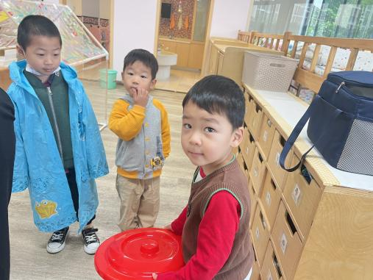 | 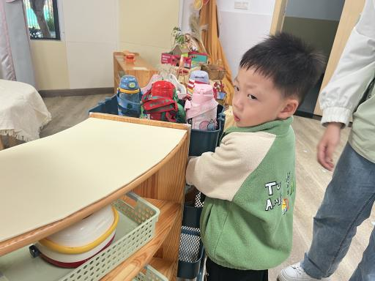 | 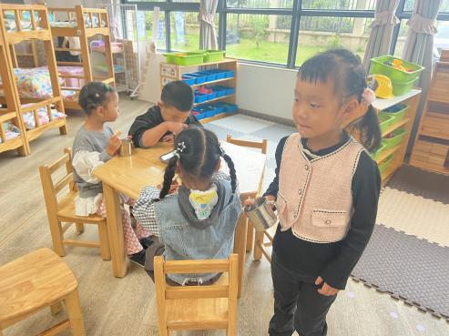
能够按时入园的幼儿为：邱语涵、高菁忆、胡馨艺、贾昕语、陶清昀、万瑾妍、万礼瑄、叶宛芮、万信阳、王沅莘、胡默、杨雨泽、蒋奕宸、李宇阳、李子恒、邵成言、赵弘阳、高苡恬、白艺博。
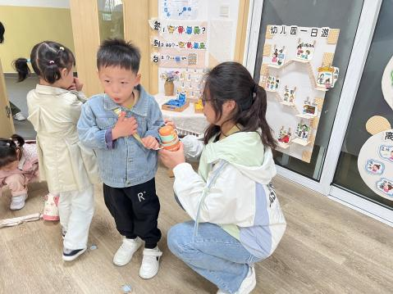 | 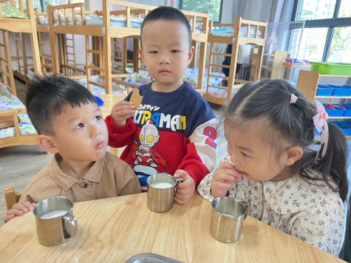 | 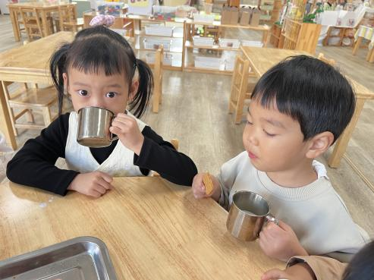
今日能够主动整理自己的物品的幼儿为：邱语涵、胡馨艺、陶清昀、万瑾妍、万礼瑄、叶宛芮、杨雨泽、李子恒、赵弘阳、高苡恬。
能够自主签到的幼儿有：邱语涵、高菁忆、胡馨艺、贾昕语、陶清昀、万瑾妍、万礼瑄、叶宛芮、王沅莘、胡默、杨雨泽、李子恒、赵弘阳、高苡恬。
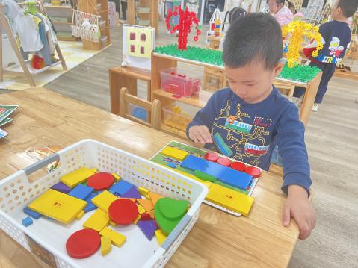 | 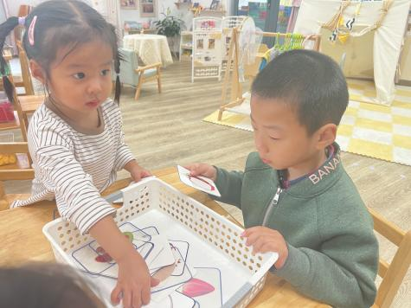 | 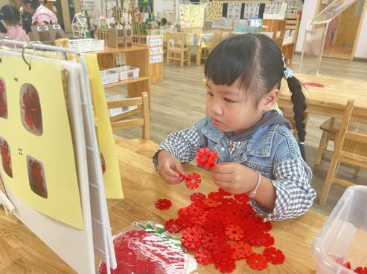
三、集体活动：我的区域我做主
区域游戏活动是幼儿园教育的重要组成部分。在游戏中，幼儿能够自主地选择材料与伙伴进行游，能够商量、合作去解决问题，能够专注地探索某一个现象，充分发挥幼儿的自主性，幼儿在操作中获得经验，体验成功的喜悦。
《3-6岁儿童学习与发展指南》中指出：“幼儿的学习以直接经验为基础，在游戏和日常生活中进行。要重视游戏和生活的独特价值，创设丰富的教育环境。”幼儿园要在一日生活中重视挖掘游戏的教育价值，最大限度的支持、满足幼儿在游戏中获取经验的需要。
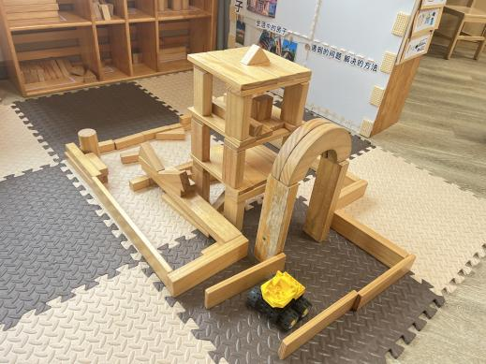 | 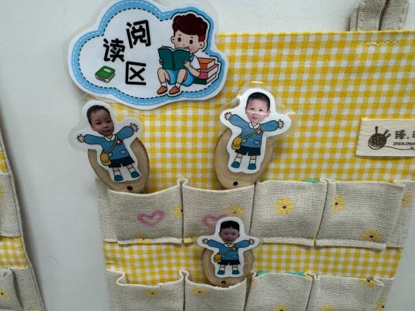 | 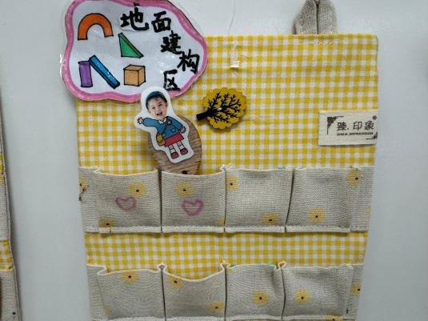
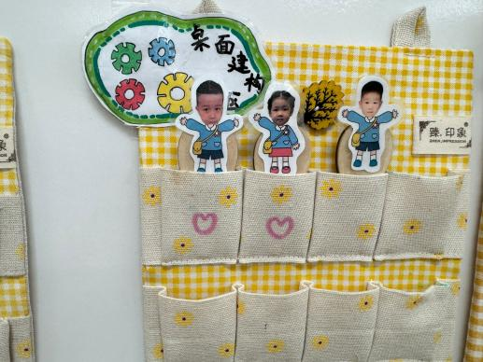 | 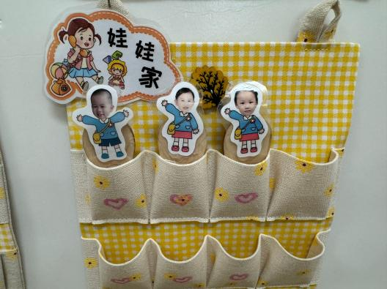 | 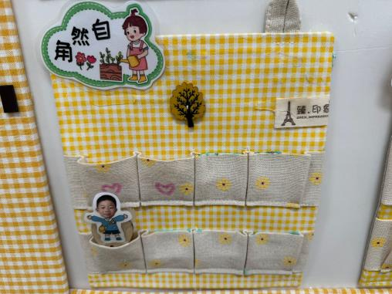
今天我们带着孩子们又进一步认识了区域，每天玩区域前孩子们先想好要玩哪个区域，然后再把区域牌插到对应区域的口袋里。
我们还带着孩子们搭建欣赏了一些作品，在建构区中带着孩子们详细理解了搭建的技巧。同时，在孩子们区域游戏的时候，我们会观察孩子们的游戏状态和游戏情况，并进行适时的指导。

四、午餐活动
今天的午餐是红薯饭、茭白圆椒炒牛柳、香干炒花菜、鸡毛菜肉末汤。在吃饭前我们对食物的营养价值对幼儿进行了详细的介绍，激起幼儿吃饭的欲望。
基本都能吃完的幼儿有：邱语涵、高菁忆、胡馨艺、贾昕语、陶清昀、万瑾妍、万礼瑄、叶宛芮、万信阳、王沅莘、胡默、杨雨泽、蒋奕宸、李宇阳、李子恒、邵成言、赵弘阳、高苡恬、白艺博。
五、午睡
在1点前入睡的幼儿为：邱语涵、高菁忆、胡馨艺、贾昕语、陶清昀、万瑾妍、万礼瑄、叶宛芮、万信阳、王沅莘、胡默、杨雨泽、蒋奕宸、李宇阳、李子恒、邵成言、赵弘阳、高苡恬、白艺博。
六、温馨提示
近期晨检发现部分孩子的指甲过长，请家长定期给小朋友修剪指甲，长指甲不仅会藏污纳垢还会在与同伴交往时划伤小朋友。
大家好，由于10月18日（周五)天气不佳，我们社会实践活动时间将延后。我们结合天气情况、游玩项目的适宜性、多样性等与旅游公司进行了沟通商量，将本次社会实践活动时间定为10月24日（周四），地点改为苏州乐园，参加本次亲子游的家长请在群里回复“x大x小”。

